Schätz it – if you can
Das ultimative Quizspiel für Halbwisser*innen

Welcher Film hat mehr Oscars gewonnen: „Slumdog Millionär“, „West Side Story“ oder „Der Herr der Ringe: Die Rückkehr des Königs“? Wie lautet die chronologische Reihenfolge der Sternzeichen? Was wiegt mehr – ein Löwe oder ein Tiger? Und wo lässt sich hier ein Walross oder ein Schimpanse einordnen? Keine Ahnung? Kein Problem!

Schätz it – if you can ist ein Ratespiel der besonderen Art, denn hier zählt vor allem eins: Schätzen. Wenn das eigene (Halb-)Wissen nicht ausreicht, heißt es: Bluffen. Das Ziel ist es, einen Begriff in die richtige Reihenfolge der bisherigen Begriffe einzuordnen - chronologisch, nach Kalorienanzahl, Größe, Entfernung oder was auch immer. Vor allem gilt es, dem*der nächsten Mitspieler*in die eigene Antwort möglichst selbstsicher zu verkaufen, auch wenn man selbst insgeheim völlig ahnungslos ist. Die zu sortierenden Begriffe stammen dabei aus diversen Themengebieten – Tierwelt, Film, Literatur, Politik, Geografie und vieles mehr.

So wird’s gespielt:
Die Person, die am Zug ist, deckt die ersten zwei Begriffe auf und bringt sie in die (hoffentlich) richtige Reihenfolge. Wer als nächstes dran ist, deckt entweder den nächsten Begriff auf und sortiert ihn ein oder kann die bisherige Reihenfolge anzweifeln. Dann darf er*sie das Kontrollfenster öffnen und das bisher gelegte überprüfen. Korrekt angezweifelt? Dann gibt es Pluspunkte! Pluspunkte gibt es natürlich auch für jeden „richtig“ einsortierten Begriff: Wird die gelegte Reihenfolge der Person davor abgesegnet – egal, ob sie stimmt oder nicht – gibt’s Punkte. Wer am Ende die meisten Punkte hat, gewinnt. Also: Pokerface aufsetzen und los geht’s!

Übrigens: Die meisten Oscars hat „Der Herr der Ringe: Die Rückkehr des Königs“ gewonnen – mit beeindruckenden 11 Oscars.

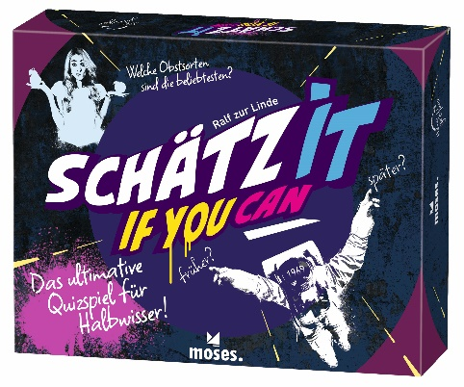
Schätz it – if you can NEU
Autor: Ralf zur Linde
Gestaltung: crosscreative
ab 14 Jahren
2 – 5 Spieler*innen
ca. 30 Minuten
28 cm x 22 cm x 5 cm
EAN: 4033477901521 | 29,95*/Stück
lieferbar ab September 2023

